**Тема 1.**

1. **Дайте определение автоматики.**

Автоматика – отрасль науки и техники, охватывающая теорию и устройства средств и систем автоматического управления машинами и технологическими процессами. Она возникла в 19 веке с появлением механизированного производства на базе прядильных и ткацких станков, паровых машин и др., которые заменили ручной труд и дали возможность повысить его производительность. Автоматизации всегда предшествует процесс механизации – такого производственного процесса, в котором человек не затрачивает на выполнение операции физические силы. С экономической точки зрения автоматизация является одним из перспективных направлений развития всех отраслей науки и техники, так как она способствует повышению производительности труда, снижению материальных, энергетических и людских затрат, а следовательно, повышению эффективности любого производства.

1. **Дайте определение автоматизации производственного процесса.**

**Под автоматизацией производственных процессов понимают комплекс технических мероприятий по разработке новых технологических процессов и создание производства на основе высокопроизводительного оборудования, выполняющего все основные операции без непосредственного участия человека. Автоматизация способствует значительному повышению производительности труда, улучшению качества продукции и условий труда людей. Автоматизация производственных процессов** - важнейшая часть современной промышленности, один из главных приоритетов технологического прогресса.

1. **Дайте определение объекта управления.**

Объект управления – это техническая установка, оборудование (отжимной пресс, выпарная установка, автоклав и др.) или технологическая цепь установок, физико-химических процессов (нагрев, охлаждение, хранение, смешивание) в которой управляют (регулируют) с помощью специальных технических средств.

1. **Дайте определение технологического параметра.**

Технологические параметры – это физико-химическая величины, характеризующие состояние технологического процесса в объекте управления. Например: температура, давление, скорость вращение.

1. **Что такое управление объектом?**

Управление объектом – это процесс воздействия на объект с целью достижения показателей состояния заданных значений в определенный момент времени.

1. **Назовите виды воздействий на объект управления.**

Воздействие – факторы, изменяющие течение технологического процесса в объекте управления. Они могут быть возмущающие и управляющие. Возмущающие воздействия носят случайный, трудно предсказуемый характер. Например, температура наружного воздуха, колебания напряжения в электросети и др. Управляющие воздействия – это воздействия на объект управления, организуемые техническим устройством или человеком-оператором с целью компенсации влияния возмущающих воздействия.

1. **Чем отличается автоматизированный процесс от автоматического?**

Управление может осуществляться человеком или специальным техническим устройством. Управление, осуществляемое без участия человека, называется ароматическим, с участием человека – автоматизированным.

1. **Что такое уровень автоматизации производства?**

Уровень автоматизации производственного процесса – отношение количества автоматизированных операций Na к общему их количеству N. a=Na/N. Величина уровня автоматизации зависит от типа производства. В единичном производстве она не превышает 0.2, а массовом – приближается к 0.8 и выше.

1. **Что называется системой автоматического управления?**

Система автоматического управления = совокупность технических средств по управлению величиной регулируемого параметра, в которой вычислительные и логические операции осуществляются с помощью специального технического устройства – автоматического регулятора, программируемого контроллера или компьютера. Основной частью (узлом, элементом) САУ является объект управления.

1. **Что является основной задачей автоматического управления?**

Повышению производительности труда, снижению материальных, энергетических и людских затрат, а следовательно, повышению эффективности любого производства.

1. **Что называется управляемой величиной?**

Физическая величина, характеризующая процесс, требуемое значение которой необходимо получить в результате управления.

1. **Что называется управляющим органом?**

Это часть объекта управления, с помощью которого можно изменять параметры управляемого процесса. Это может быть реостат, вентиль, заслонка и т.д.

1. **Что называется чувствительным элементом?**

Часть объекта управления, которая преобразует управляемую величину в пропорциональную ей величину, удобную для использования в САУ. В качестве чувствительного элемента могут использоваться термопары, тахометры, рычаги, электрические мосты, датчики давления, деформации, положения и т.п.

1. **Что такое входная и выходная величины?**

Физическую величину на выходе чувствительного элемента называют выходной величиной ОУ. Как правило, это электрический сигнал (ток, напряжение) или механическое перемещение. Физическую величину на входе управляющего органа объекта управления называют входной величиной.

1. **Что называется управляющим воздействием?**

Управляющие воздействие – это воздействие, прикладываем к управляемому объекту с целью поддержания требуемых значений управляемой величины. Оно формируется устройством управления.

1. **Что называется возмущением?**

Величина f подаваемая на второй вход звена, называется возмущением. Она отражает влияние на выходную величину у изменений окружающей среды, нагрузки и т.п.

1. **Что называется отклонением от заданной величины?**

Пусть **yо** - значение выходной величины, которое требуется обеспечить согласно программе. На самом деле из-за возмущения f на выходе регистрируется значение **y**. Величина **e = yо - y** называется отклонением от заданной величины

1. **Что называется управляющим устройством?**

Устройство, осуществляющее воздействие на объект управления с целью обеспечения требуемого режима работы.

1. **Что называется задающим устройством?**

Задающим устройством (ЗУ) называется устройство, задающее программу изменения управляющего воздействия, то есть формирующее задающий сигнал **uо(t)**. В простейшем случае **uо(t)=const**. ЗУ может быть выполнено в виде отдельного устройства, быть встроенным в УУ или же вообще отсутствовать. В качестве ЗУ может выступать кулачковый механизм, магнитофонная лента, маятник в часах, задающий профиль и т.п. Роль УУ и ЗУ может исполнять человек.

1. **Что называется функциональной схемой и из чего она состоит?**

Функциональная схема автоматизации является основным техническим документом, определяющим структуру и функциональные связи между технологическим процессом и средствами контроля и управления. На схеме показывают с помощью условных обозначений:

* основное технологическое оборудование;
* коммуникации потоков жидкостей, газов и пара
* приборы и средства автоматизации

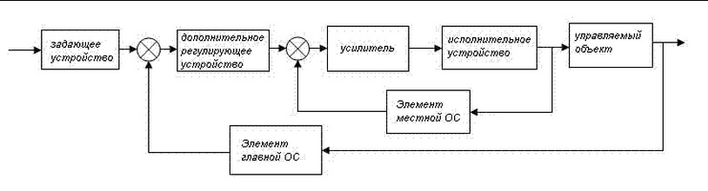

Выходные сигналы — параметры, характеризующие состояние объекта управления и существенные для процесса управления.

Выходы системы — точки системы, в которых выходные сигналы могут наблюдаться в виде определенных физических величин.

Входы системы — точки системы, в которых приложены внешние воздействия.

Входные сигналы:

* помехи — сигналы, не связанные с источниками информации о задачах и результатах управления.
* полезные — сигналы, связанные с источниками информации о задачах и результатах управления.

Системы:

* одномерные — системы с одним входом и одним выходом.
* многомерные — системы с несколькими входами и выходами.

1. **В чем отличие сигнала от физической величины?**

Сигнал - это информационное понятие, соответствующее на принципиальной схеме физическим величинам. Пути его прохождения указываются направленными отрезками (рис.4). Точки разветвления сигнала называются узлами. Сигнал определяется лишь формой изменения физической величины, он не имеет ни массы, ни энергии, поэтому в узлах он не делится, и по всем путям от узла идут одинаковые сигналы, равные сигналу, входящему в узел. Суммирование сигналов осуществляется в сумматоре, вычитание - в сравнивающем устройстве.

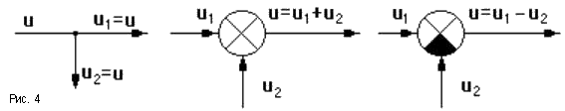

1. **В чем суть принципа разомкнутого управления?**

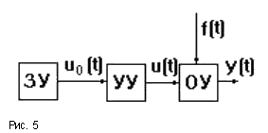

Функциональная схема (рис.5). В данной схеме заложен принцип разомкнутого управления, сущность которого состоит в том, что программа управления жестко задана ЗУ; управление не учитывает влияние возмущений на параметры процесса. Примерами систем, работающих по принципу разомкнутого управления, являются часы, магнитофон, компьютер и т.п.

u0(t) – задающий сигнал

u(t) – Управляющее воздействие.

f(t) – величина подаваемая на вход.

Y(t) – величина на выходе

1. **В чем суть принципа компенсации?**

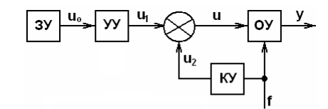

Если возмущающий фактор искажает выходную величину до недопустимых пределов, то применяют принцип компенсации (КУ – корректирующее устройство). По принципу компенсации, вводится дополнительная связь по внешнему возмущению: U=U1-U2.

Если каким-то образом удается изменить величину f, то можно откорректировать управляющее воздействие u на входе ОУ, суммируя сигнал УУ с корректирующим воздействием, пропорциональным возмущению f и компенсирующим его влияние.

Примеры систем компенсации: биметаллический маятник в часах, компенсационная обмотка машины постоянного тока и т.п. Достоинство принципа компенсации: быстрота реакции на возмущения. Он более точен, чем принцип разомкнутого управления. Недостаток: невозможность учета подобным образом всех возможных возмущений.

1. **В чем суть принципа обратной связи?**

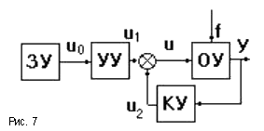

Наибольшее распространение в технике получил принцип обратной связи. Здесь управляющее воздействие корректируется в зависимости от выходной величины **y(t)**. И уже не важно, какие возмущения действуют на ОУ. Если значение **y(t)** отклоняется от требуемого, то происходит корректировка сигнала **u(t)** с целью уменьшения данного отклонения. Связь выхода ОУ с его входом называется главной обратной связью (ОС).

Недостатком принципа обратной связи является инерционность системы. Поэтому часто применяют комбинацию данного принципа с принципом компенсации, что позволяет объединить достоинства обоих принципов: быстроту реакции на возмущение принципа компенсации и точность регулирования независимо от природы возмущений принципа обратной связи.

1. **Что такое отрицательная обратная связь?**

Отрицательная обратная связь — вид [обратной связи](https://ru.wikipedia.org/wiki/%D0%9E%D0%B1%D1%80%D0%B0%D1%82%D0%BD%D0%B0%D1%8F_%D1%81%D0%B2%D1%8F%D0%B7%D1%8C_(%D1%82%D0%B5%D1%85%D0%BD%D0%B8%D0%BA%D0%B0)), при котором изменение выходного [сигнала](https://ru.wikipedia.org/wiki/%D0%A1%D0%B8%D0%B3%D0%BD%D0%B0%D0%BB) [системы](https://ru.wikipedia.org/wiki/%D0%A1%D0%B8%D1%81%D1%82%D0%B5%D0%BC%D0%B0) приводит к такому изменению входного сигнала, которое противодействует первоначальному изменению.

Иными словами, отрицательная обратная связь — это такое влияние выхода системы на вход («обратное»), которое уменьшает действие входного сигнала на систему.

Если обратная связь может полностью компенсировать («заглушить») входящий сигнал, система относится к классу [регуляторов](https://ru.wikipedia.org/wiki/%D0%A0%D0%B5%D0%B3%D1%83%D0%BB%D1%8F%D1%82%D0%BE%D1%80_(%D1%82%D0%B5%D0%BE%D1%80%D0%B8%D1%8F_%D1%83%D0%BF%D1%80%D0%B0%D0%B2%D0%BB%D0%B5%D0%BD%D0%B8%D1%8F)) (поплавковый механизм) или следящих усилителей (гидроусилитель).

Если же обратная связь компенсирует только часть входного сигнала (см. коэффициент обратной связи), то влияние входа на систему (и выход) будет меньше, но более стабильное («чёткое»), так как случайные изменения параметров системы (и, соответственно, колебания выхода) будут в значительной степени скомпенсированы через линию обратной связи.

Отрицательная обратная связь делает систему более устойчивой к случайному изменению параметров.

1. **Перечислите достоинства и недостатки принципов управления?**

Достоинство принципа компенсации: быстрота реакции на возмущения. Он более точен, чем принцип разомкнутого управления. Недостаток: невозможность учета подобным образом всех возможных возмущений.

Недостатком принципа обратной связи является инерционность системы. Поэтому часто применяют комбинацию данного принципа с принципом компенсации, что позволяет объединить достоинства обоих принципов: быстроту реакции на возмущение принципа компенсации и точность регулирования независимо от природы возмущений принципа обратной связи.

1. **Какой частный случай управления называется регулированием?**

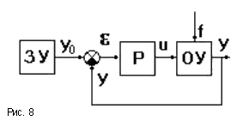  
В частном случае (рис.8) ЗУ формирует требуемое значение выходной величины **yо(t)**, которое сравнивается с действительным значением на выходе САУ **y(t)**. Отклонение **e = yо-y** с выхода сравнивающего устройства подается на вход регулятора Р, объединяющего в себе УУ, УО, ЧЭ.Если **ehttp://www.toehelp.ru/theory/tau/neravno.gif0**, то регулятор формирует управляющее воздействие **u(t)**, действующее до тех пор, пока не обеспечится равенство **e = 0**, или **y = yо**. Так как на регулятор подается разность сигналов, то такая обратная связь называется отрицательной, в отличие от положительной обратной связи, когда сигналы складываются.

Такое управление в функции отклонения называется регулированием, а подобную САУ называют системой автоматического регулирования (САР).

1. **Дайте определение многоконтурной системы.**

Системы, содержащие одну или несколько местных обратных связей, называют многоконтурными. В этих системах воздействие, приложенное к тому или иному элементу, может обойти всю систему и вернуться в исходную точку по нескольким путям обхода.

1. **Дайте определение САУ стабилизации.**

Системы стабилизации, обеспечивается неизменное значение управляемой величины при всех видах возмущений, т.е. y=const. ЗУ формируется эталонный сигнал, с которым сравнивается выходная величина. ЗУ, как правило, допускает настройку эталонного сигнала, что позволяет менять по желанию значение выходной величины.

1. **Дайте определение программной САУ.**

В программных системах обеспечивается изменение управляемой величины в соответстии с программой, формируемой ЗУ. В качестве ЗУ может использоваться кулачковый механизм, устройство считывания с перфоленты или магнитной ленты и т.п. К этому виду САУ можно отнести заводные игрушки, магнитофоны, проигрыватели и т.п. Различают системы с временной программой обеспечивающие **y = f(t)**, и системы с пространственной программой, в которых **y = f(x)**, применяемые там, где на выходе САУ важно получить требуемую траекторию в пространстве, например, в копировальном станке, закон движения во времени здесь роли не играет.

1. **Дайте определение следящей САУ.**

Следящие системы отличаются от программных лишь тем, что программа **y = f(t)** или **y = f(x)** заранее неизвестна. В качестве ЗУ выступает устройство, следящее за изменением какого-либо внешнего параметра. Эти изменения и будут определять изменения выходной величины САУ. Например, рука робота, повторяющая движения руки человека.

1. **Дайте определение самонастраивающейся САУ.**

В самонастраивающихся системах ЗУ ищет такое значение управляемой величины, которое в каком-то смысле является оптимальным.

Так в экстремальных системах требуется, чтобы выходная величина всегда принимала экстремальное значение из всех возможных, которое заранее не определено и может непредсказуемо изменяться. Для его поиска система выполняет небольшие пробные движения и анализирует реакцию выходной величины на эти пробы. После этого вырабатывается управляющее воздействие, приближающее выходную величину к экстремальному значению. Процесс повторяется непрерывно. Так как в данных САУ происходит непрерывная оценка выходного параметра, то они выполняются только в соответствии с третьим принципом управления: принципом обратной связи.

1. **Что называется статическим режимом САУ?**

Режим работы САУ, в котором управляемая величина и все промежуточные величины не изменяются во времени, называется установившимся, или статическим, режимом. Любое звено САУ в целом в данном режиме описывается уравнением статики вида y=F(u,f), в которых отсутствует время t.

1. **Что называется статическими характеристиками САУ?**

Любое звено САУ в целом в данном режиме описывается уравнением статики вида y=F(u,f), в которых отсутствует время t. Соответствующие им графики называются статическими характеристиками. Статическая характеристика звена с одним входом u может быть представлена кривой **y = F(u)** (рис.13). Если звено имеет второй вход по возмущению**f**, то статическая характеристика задается семейством кривых **y = F(u)** при различных значениях**f**, или **y = F(f)** при различных **u**.

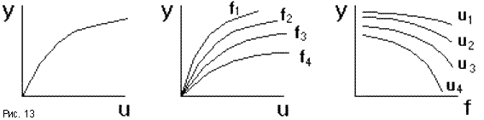

1. **Что называется уравнением статики САУ?**

Любое звено САУ в целом в данном режиме описывается уравнением статики вида y=F(u,f), в которых отсутствует время t.

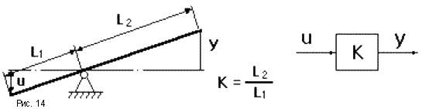

Примером одного из функциональных звеньев системы регулирования воды в баке является обычный рычаг (рис.14). Уравнение статики для него имеет вид **y = Ku**. Его можно изобразить звеном, функцией которого является усиление (или ослабление) входного сигнала в **K** раз. Коэффициент **K = y/u**, равный отношению выходной величины к входной называется коэффициентом усиления звена. Когда входная и выходная величины имеют разную природу, его называют коэффициентом передачи.

1. **Что называется коэффициентом передачи, в чем его отличие от коэффициента усиления?**

Коэффициент **K = y/u**, равный отношению выходной величины к входной называется коэффициентом усиления звена. Когда входная и выходная величины имеют разную природу, его называют коэффициентом передачи.

1. **В чем отличие нелинейных звеньев от линейных?**

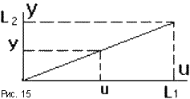

Статическая характеристика данного звена имеет вид отрезка прямой линии с наклоном **a = arctg(L2/L1) = arctg(K)** (рис.15). Звенья с линейными статическими характеристиками называются линейными. Статические характеристики реальных звеньев, как правило, нелинейны. Такие звенья называются нелинейными. Для них характерна зависимость коэффициента передачи от величины входного сигнала: **K = http://www.toehelp.ru/theory/tau/delta.gify/http://www.toehelp.ru/theory/tau/delta.gifuhttp://www.toehelp.ru/theory/tau/neravno.gifconst**.

Например, статическая характеристика насыщенного генератора постоянного тока. Обычно нелинейная характеристика не может быть выражена какой-либо математической зависимостью и ее приходится задавать таблично или графически.

Зная статические характеристики отдельных звеньев, можно построить статическую характеристику САУ (рис.17). Если все звенья САУ линейные, то САУ имеет линейную статическую характеристику и называется линейной. Если хотя бы одно звено нелинейное, то САУ нелинейная.

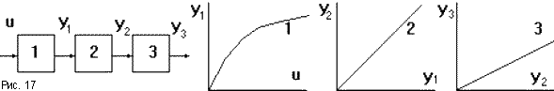

1. **В чем отличие астатических звеньев от статических?**

Звенья, для которых можно задать статическую характеристику в виде жесткой функциональной зависимости выходной величины от входной, называются статическими. Если такая связь отсутствует и каждому значению входной величины соответствует множество значений выходной величины, то такое звено называется астатическим. Изображать его статическую характеристику бессмысленно.

http://www.toehelp.ru/theory/tau/image018-3.gif

Примером астатического звена может служить двигатель, входной величиной которого является напряжение **U**, а выходной - угол поворота вала, величина которого при **U = const** может принимать любые значения. Выходная величина астатического звена даже в установившемся режиме является функцией времени.

1. **В чем отличие астатического регулирования от статического?**

Если на управляемый процесс действует возмущение **f**, то важное значение имеет статическая характеристика САУ в форме **y = F(f)** при **yo = const**. Возможны два характерных вида этих характеристик. В соответствии с тем, какая из двух характеристик свойственна для данной САУ, различают статическое и астатическое регулирование.

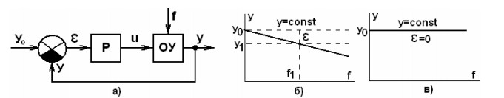

Статические регуляторы работают при обязательном отклонении **e** регулируемой величины от требуемого значения. Это отклонение тем больше, чем больше возмущение **f**. Это заложено в принципе действия регулятора и не является его погрешностью, поэтому данное отклонение называется статической ошибкой регулятора. В некоторых случаях статическая ошибка недопустима, тогда переходят к астатическому регулированию, при котором регулируемая величина в установившемся режиме принимает точно требуемое значение независимо от величины возмущающего фактора. Статическая характеристика астатической САУ не имеет наклона (рис.19в). Возможные неточности относятся к погрешностям конкретной системы и не являются закономерными.

Статические регуляторы обладают статической ошибкой, астатические регуляторы статической ошибки не имеют, но они более инерционны, сложны конструктивно и более дороги.

1. **Как сделать статическую САР астатической?**

Для того, чтобы получить астатическое регулирование, необходимо в регулятор включить астатическое звено, например ИД, между ЧЭ и УО (рис.23).

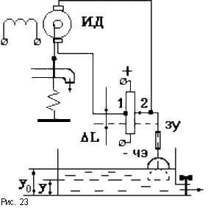Если уровень воды понизится, то поплавок переместит движок потенциометра на величину ΔL, за счет этого появится разность потенциалов Δφ≠0 и ИД начнет поднимать заслонку до тех пор, пока Δφ не уменьшится до нуля, а это возможно только при y = yo . При поднятии уровня воды разность потенциалов сменит знак, и двигатель будет вращаться в противоположную сторону, опуская заслонку.

1. **Что называется статической ошибкой регулятора, как ее уменьшить?**

Статические регуляторы работают при обязательном отклонении **e** регулируемой величины от требуемого значения. Это отклонение тем больше, чем больше возмущение **f**. Это заложено в принципе действия регулятора и не является его погрешностью, поэтому данное отклонение называется **статической ошибкой регулятора.** Из рис.21 видно, что, чем больше коэффициент передачи регулятора **Kр**, тем на большую величину откроется заслонка при одних и тех же значениях **e**, обеспечив в установившемся режиме большую величину потока **Q**. Это значит, что на статической характеристике одинаковым значениям **e** при больших **Kр** будут соответствовать большие значения возмущения **Q**, статическая характеристика САУ пойдет более полого. Поэтому, **чтобы уменьшить статическую ошибку надо увеличивать коэффициент передачи регулятора**. Того же результата можно добиться, увеличивая коэффициент передачи объекта управления.

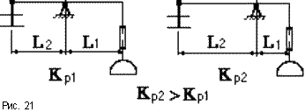

1. **Что называется статизмом САР?**

Статизм- величина относительной статической ошибки при изменении нагрузки от холостого хода до номинально Fном.

Статизм **d**, САР, характеризует насколько сильно значение регулируемой величины отклоняется от требуемого значения при действии возмущений, и равна тангенсу угла наклона статической характеристики, построенной в относительных единицах: **C:\Users\Admin\Desktop\2015-01-18_000929.jpg**

где **y = yн**, **f = fн** - точка номинального режима САУ. При достаточно больших значениях **Kp** имеем **d http://www.toehelp.ru/theory/tau/pravno.gif1/Kp**.

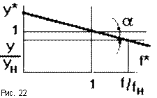

1. **Назовите достоинства и недостатки статического и астатического регулирования?**

Достоинства и недостатки статического и астатического регулирования: статические регуляторы обладают статической ошибкой; астатические регуляторы статической ошибки не имеют, но они более инерционны, сложны конструктивно и более дороги.

1. **Назовите возможные виды переходных процессов в САУ.**

При резких возмущениях возможен колебательный затухающий процесс (а). Существует и такая вероятность что по истечении некоторого времени Tр в системе установятся незатухающие колебания регулируемой величины – незатухающий колебательный процесс (б). Последний вид – расходящийся колебательный процесс (в)

**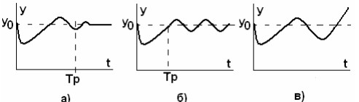**

1. **Что называется частотными критериями устойчивости САУ.**

Частотные критерии устойчивости - это графоаналитические методы, позволяющие по виду частотных характеристик САУ судить об их устойчивости. Их общее достоинство в простой геометрической интерпретации, наглядности и в отсутствии ограничений на порядок дифференциального уравнения.

1. **В чем преимущество частотных критериев устойчивости перед алгебраическими?**

Критерии устойчивости представляют собой правила, устанавливающие устойчивость системы и выявляющие влияние тех или иных параметров и структурных изменений в системе на устойчивость.

Критерии-устойчивости можно разделить на алгебраические и частотные. Алгебраические критерии позволяют определять устойчивость путем выполнения алгебраических операций над коэффициентами исходного дифференциального уравнения си­стемы, не прибегая к графическим построениям. Алгебраические критерии устойчивости отличаются значительной сложностью.

Частотные критерии устойчивости имеют более явный физи­ческий смысл. Они позволяют сравнительно просто оценить устой­чивость системы и влияние параметров отдельных ее элементов на устойчивость.

1. **Сформулируйте критерий устойчивости Михайлова.**

Чтобы система была устойчива, необходимо и достаточно, чтобы вектор кривой Михайлова D(jω) (который является годографом на комплексной плоскости) системы при изменении ω от 0 до ∞ повернулся, нигде не обращаясь в ноль, вокруг начала координат против часовой стрелки на угол πn/2, где n – порядок характеристического уравнения.

**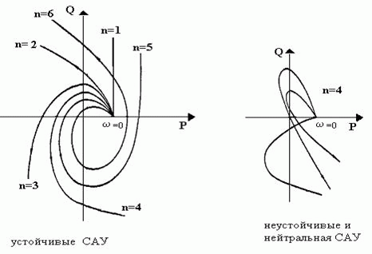**

**48. Сформулируйте критерий устойчивости Найквиста.**

Критерий Найквиста основан на построении годографа передаточной функции H(jw) разомкнутой системы управления. **Годографом передаточной функции H(jw)** называется кривая, прочерчиваемая концом вектора H(jω) =|H(jω)|ejj(ω) на комплексной плоскости при измерении частоты w от 0 до бесконечности.

Наиболее простая формулировка критерия устойчивости Найквиста: замкнутая система управления устойчива, если годограф передаточной функции H(jω) разомкнутой системы при изменении ω от 0 до ∞ не охватывает на комплексной плоскости точку c координатами (-1, j0).

На рисунке показаны примеры годографов устойчивой (а) и неустойчивой (б) систем управления.

**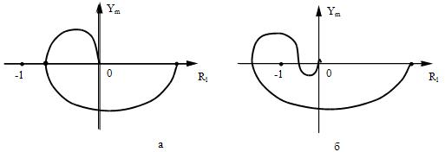**

1. **По каким величинам оценивают качество работы САУ?**

САУ (система автоматического управления) должна быть не только устойчивой, но и обладать определенными свойствами, которые позволяют вести технологический процесс с выполнением всех норм технологического регламента. Эти свойства определяются показателями качества её работы.

К таким показателям качества относятся:

- время регулирования, за которое регулируемая величина возвращается к заданному значению;

- степень затухания, которая определяет скорость затухания колебательного процесса;

- перерегулирование, измеряемое в % и равное отношению первого максимального отклонения регулируемой переменной от ее установившегося значения к этому установившемуся значению;

- динамическая ошибка, определяющая максимальную величину отклонения регулируемого параметра;

- статистическая ошибка, конечное отклонение регулируемого параметра от заданного значения.

**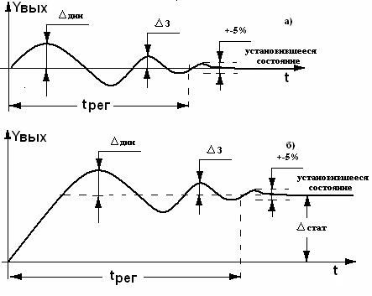**

Рисунок 1 График регулирования астатической (а) и статической (б) САУ

1. **Что такое статическая ошибка?**

Статическая ошибка - это разность величин регулируемого параметра в исходном и конечном (после окончания регулирования) состояниях равновесия системы.

1. **Что такое динамическая ошибка?**

Динамическая ошибка - это максимальное в процессе регулирования отклонение регулируемого параметра от конечного состояния равновесия

Δдин= (Yвых маx - Yвых ном).

1. **Дайте определение астатической системы.**

Астатическая система – САУ, где статическая ошибка равна нулю, т.е. система после процесса регулирования возвращается в исходное состояние равновесия. В астатических САУ конечное и исходное равновесие совпадает с заданием. Поэтому в этих САУ динамическая ошибка равна максимальному отклонению параметра в процессе регулирования

1. **Дайте определение статической системы.**

В статической системе в установившемся состоянии - через достаточно долгое время после начала регулирования τ, всегда имеется статическая ошибка регулирования, т.е. она отлична от нуля.

1. **Что такое время регулирования?**

Время регулирования - это отрезок времени Δτ с момента нанесения на замкнутую САУ возмущающего воздействия, по истечении которого отличие регулируемого параметра от конечного состояния равновесия становится равным и меньше ± 5% от заданной величины. Если заданная величина равна нулю, то ± 5% берут от величины динамической ошибки.

1. **Что такое перерегулирование?**

Перерегулирование - это динамическая ошибка, отнесённая к номинальной величине регулируемого параметра в процентах. Перерегулирование вычисляют по формуле:

σ = (Yвых маx - Yвых ном)\*100%/Yвых ном .

1. **Что такое степень затухания?**

Степень затухания - это показатель качества, который характеризует, насколько процентов уменьшается амплитуда колебаний выходного сигнала системы за один период колебаний. Степень затухания Ψ определяется по формуле:

ψ = (Δдин - Δ3)100%/ Δдин,

где: Δ3 - амплитуда колебаний третьего периода. Если Δ3 = 0, то Ψ = 100%.

1. **Что понимают под обобщенным показателем качества работы САУ?**

Обобщённый показатель качества. Для определения величины этого показателя вычисляют интеграл (площадь подынтегральной фигуры) изменения в процессе регулирования выходного сигнала системы за период времени регулирования:

tрег

J = ∫ (Δ)2dt.

0

Δ – амплитуду колебаний берут в квадрате, чтобы просуммировать как положительные, так и отрицательные отклонения выходного сигнала. Естественно, чем меньше динамическая, статическая ошибки и время регулирования, тем меньше величина интеграла J и выше качество работы САУ.

1. **Дайте понятие апериодического процесса регулирования.**

На практике часто требования к качеству работы проектируемой САУ задаются не в виде величины отдельных показателей качества, а в виде требования реализации одного оптимальных процессов регулирования.

Апериодический процесс.

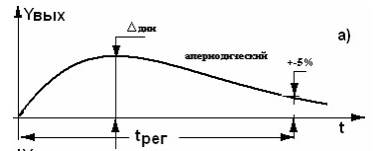

Регулируемый параметр после отклонения плавно возвращается к заданной величине. В этом процессе по сравнению с двумя последующими будет минимально время регулирования, но максимальна динамическая ошибка.

1. **Дайте понятие колебательного процесса регулирования.**

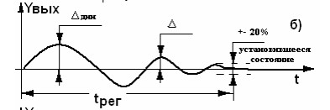

В этом процессе по сравнению с апериодическим меньше динамическая ошибка, но больше время регулирования. Это этого процесса перерегулирование не должно превышать 20%

**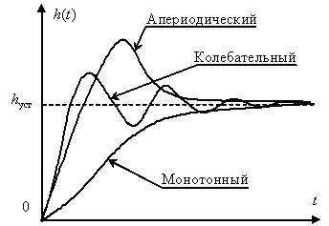**

**Тема 2**

1. **Дайте определение комбинационным логическим устройствам**.

Комбинационными называются логические устройства, выходные функции которых определяются входными логическими функциями в момент их воздействия. К комбинационным устройствам относятся шифраторы, дешифраторы, преобразователи кодов, мультиплексоры и демультиплексоры, сумматоры и компараторы.

1. **Что такое двоичный код?**

Двоичный код — это способ представления данных в одном разряде в виде комбинации двух знаков, обычно обозначаемых цифрами 0 и 1.

1. **Какие элементарные действия имеются в алгебре логики?**

Конъюнкция (логическое умножение), дизъюнкция (логическое сложение), инверсия(отрицание)

1. **Напишите правила дизъюнкции.**

Сложение (дизъюнкция) двух высказываний выражается с помощью союза ИЛИ. Результат сложения называется логической суммой.

А В А+В

1 1 1

1 0 1

0 1 1

0 0 0

А+В = В+А

Кроме того, А+А = А; А+1 = 1; А+0 = А

1. **Напишите правила конъюнкции.**

Умножение (конъюнкция) двух высказываний выражается с помощью союза И. Результат умножения называется логическим произведением.

А В АВ

1 1 1

0 0 0

0 1 0

0 0 0

АВ = ВА.

Помимо этого, А+А=А; А˄1=А; А˄0=0. ˄-умножение(\*)

1. **Что такое инверсия?**

Инверсия(отрицание) — отрицание истины (унарная операция над суждениями, результатом которой является суждение (в известном смысле) «противоположное» исходному). Обозначается знаком **¬** перед или чертой **--** над суждением. Синоним: **логическое "НЕ"**.

Как в классической, так и в интуиционистской логике «двойное отрицание» ¬¬A является следствием суждения A, то есть имеет место тавтология:  A \rightarrow \neg \neg A .

1. **Что такое таблица истинности?**

Таблица истинности — это таблица, описывающая логическую функцию.

Под «логической функцией» в данном случае понимается функция, у которой значения переменных (параметров функции) и значение самой функции выражают логическую истину или ложь.

1. **Дайте определение датчика**.

Датчик - конструктивно законченное устройство, предназначенное для преобразования физической величины в электрическую или иную величину, удобную для дальнейшей передачи и преобразования.

1. **Перечислите основные характеристики датчиков.**

Понятие датчика связано с такими характеристиками как: диапазон измерений, статическая характеристика, точность измерений, чувствительность, разрешающая способность, время успокоения и быстродействие, выходная мощность и выходное сопротивление**.**

1. **Что такое чувствительный элемент датчика?**

Чувствительный элемент – элемент, непосредственно преобразующий измеряемую величину среды в электрический сигнал.

1. **Дайте определение диапазона измерений датчика.**

Диапазон измерений – разница между минимальной измеряемой

величиной и максимальной.

1. **Дайте определение статической характеристики датчика.**

Статическая характеристика датчика - зависимость выходной величины У от входной Х при медленном их изменении в установившемся режиме.

1. **Дайте определение коэффициенту чувствительности датчика.**

Коэффициент чувствительности – отношение изменения показаний датчика dY к изменению измеряемой величины dX

1. **Дайте определение точности датчика.**

Точность измерений определяется погрешностью. Различают абсолютную погрешность - разность между показанием датчика Xд и истинным значением измеряемой величины Xо:

ΔX = Xд - Xо

и относительную погрешность – отношение абсолютной погрешности к истинному значению измеряемой величины

δ = ΔX/Xо.

Приведенная погрешность- отношение абсолютной погрешности к нормированному значению, например, к максимальному значению измеряемой величины Xм

γ = ΔX/Xм.

Основная погрешность – погрешность в нормальных условиях эксплуатации (температура, влажность, атмосферное давление и т.п.).

Дополнительная погрешность – погрешность, вызванная отклонением условий измерений (эксплуатации) от нормальных, на которые рассчитан датчик по техническому паспорту.

Разрешающая способность – минимальная разность измеряемой величины, различаемая с помощью датчика.

1. **Дайте определение быстродействию датчика.**

Быстродействие – максимальное количество измерений с нормированной погрешностью в единицу времени измерения.

1. **Дайте определение времени успокоения датчика.**

Время установления показаний (время успокоения) – время, в течение которого при одной и той же входной измеряемой величине показания датчика примут постоянное значение

1. **Поясните принцип действия термопары.**

Если два провода из разнородных металлов соединены друг с другом на одном конце, на другом конце данной конструкции, за счет контактной разницы потенциалов, появляется напряжение (ЭДС), которое зависит от температуры. Иными словами, соединение двух разных металлов ведет себя как гальванический элемент, чувствительный к изменению температуры. Такой вид температурного сенсора называется термопарой:

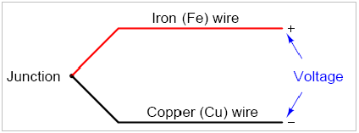

Спаянный конец-рабочий спай; Свободные концы-холодный спай.

1. **Поясните принцип действия терморезистора.**

Принцип действия терморезистивных преобразователей основан на свойстве проводников и полупроводников изменять свое электрическое сопротивление при изменении температуры.

Чувствительный элемент металлического терморезистора помещается в стальной или латунный корпус с клеммой головкой и представляет собой бифилярную обмотку из проволоки диаметром 0,04...0,08 мм, размещенную на изолированном корпусе, к концам которой припаиваются выводы из серебряной, а при температуре до 100°С — из медной проволоки.

Погрешность измерений металлических терморезисторов не превышает 0,5...1%. Из металлических терморезисторов наибольшее распространение получили термометры сопротивления типа ТСП (платиновые) и ТСМ (медные).

1. **Для чего необходим холодный спай термопары?**

Если температуры рабочего спая и свободных концов различны, то термопара вырабатывает термоэлектродвижущую силу. Она зависит от разности температур двух спаев термопары, и для снижения погрешности показаний необходимо знать температуру холодного спая, чтобы компенсировать эту разницу в дальнейших вычислениях.

1. **Перечислите возможные виды элементов, чувствительных к температуре.**

В качестве чувствительных элементов датчиков температуры применяются тепломеханические элементы (термобиметаллические, дилатометрические), термопары, терморезисторы, p-n- переходы, кристаллы кварца, кремния и их соединений и многие другие материалы и явления в них.

1. **Из каких частей состоит биметаллический чувствительный элемент?**

Биметаллический чувствительный элемент (рис.) представляет собой две узкие металлические пластинки 1 и 2 с различными коэффициентами температурного расширения, жестко скрепленные между собой по всей плоскости касания (спаянные).

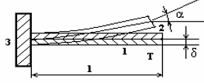

Один конец биметаллической пластинки неподвижно закреплен в основании 1, а второй – свободен. При длине плоской пластинки l, значительно превышающей ее толщину δ, угол перемещения свободного конца α будет зависеть от температуры окружающей среды Т. На пути изгиба биметаллической пластинки можно поставить, например, электрические контакты, которые будут включать электрическую сеть.

1. **Какие свойства кристалла используют для построения датчика давления и силы.**

Электронная схема датчика давления может быть выполнена с выходом по частоте по схеме несимметричного мультивибратора.

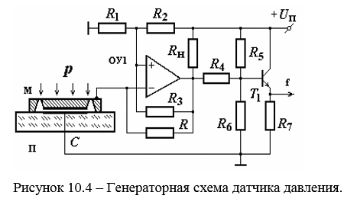 В качестве чувствительного элемента используется емкость С, состоящая из кремниевой мембраны M и неподвижного электрода, выполняемым на подложке П. При изменении давления p на мембрану M расстояние между ней и подложкой П изменяется – меняется и электрическая емкость С.

Кремниевые преобразователи имеют высокую чувствительность благодаря изменению удельного объемного сопротивления полупроводника при деформировании давлением

1. **Определите назначение исполнительных устройств.**

Исполнительное устройство осуществляет при поступлении на его вход сигналов управления определенные воздействия на объект регулирования. К ним относятся электродвигатели, муфты, тяговые электромагниты, реле и т.п. Исполнительные устройства через рабочие органы воздействуют на объект регулирования.

1. **Определите назначение рабочего органа.**

Рабочие органы обеспечивают при выполнении технологической операции соответствующее воздействие на среду, изменяя ее температуру, состав, давление, скорость, расход и т.п.

1. **Перечислите известные вам виды исполнительных устройств.**

Исполнительное устройство обычно состоит из двигателя, передаточного или преобразующего узла (например, редуктора), а также систем защиты, контроля и сигнализации положения выходного элемента, блокировки и отключения. Классифицируются исполнительные устройства по виду используемой энергии на гидравлические, пневматические, электродвигательные и электромагнитные

1. **Перечислите известные вам виды рабочих органов.**

Рабочими органами могут быть различного рода заслонки, клапаны, задвижки, шиберы, направляющие аппараты, электрические нагреватели (трубчатые, СВЧ, ИК-излучатели) и другие устройства, так или иначе непосредственно влияющие на протекание технологической операции.

1. **Опишите принцип работы электромагнитных исполнительных устройств.**

К электромагнитным исполнительным устройствам относятся прежде всего соленоидные электроприводы, предназначенные для управления различ­ного рода регулирующими и запорными вентилями, золот­никами и т. п.

Необходимое для перемещения рабочего органа усилие в них создается за счет электромагнита, являющегося неотъемлемой частью подобного ис­полнительного устройства.

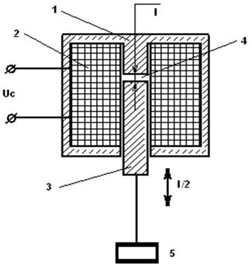

Рисунок 12.1 – Электромагнитный соленоид: 1-ярмо; 2- электрическая катушка; 3- якорь соленоида; 4- зазор между якорем и ярмом; 5- перемещаемая механическая нагрузка.

 Исполнительное устройство с электромагнитным соленоидным приво­дом состоит из электромагнита с ярмом 1 и якорем 2, между которыми имеется зазор 4 величиной l. С якорем соединяется механическая нагрузка 5, которую необходимо переместить (груз, рабочий орган – заслонки, задвижки, клапаны, рычаги и т.п.).

При подаче на электромагнит питающего напряжения U под действием возникающего при этом электромагнитного усилия якорь 3 поднимается вверх на величину воздушного зазора l.

При прохождении по обмотке постоянного тока в магнитопроводе создается магнитный поток, стальной якорь притягивается к сердечнику, а при исчезновении тока пружина возвращает якорь в исходное по­ложение. Когда происходит притягивание якоря, замыкается контактная пара, которая подает, например, напряжение Uро на рабочий орган (включение электродвигателя).

1. **Опишите принцип работы электродвигательных исполнительных устройств.**

В них используют электродвигате­ли постоянного и переменного тока. Большинство электродвигательных исполнительных устройств работает в режиме, когда скорость перемещения не зависит от величины отклонения регулируемого параметра от заданного значения.

1. **Назовите типы электромагнитных исполнительных устройств.**

Асинхронный электродвигатель. Асинхронный электродвигатель является машиной переменного тока, состоящей из статора и ротора. Статор представляет собой полый цилиндр, составленный из листов электротехнической стали; листы имеют форму колец со штампованными пазами. В пазах, находящихся на внутренней поверхности цилиндра, укладывается статорная обмотка. Эта обмотка выполняется так, что при включении ее в сеть трехфазного переменного тока в расточке статора (внутри цилиндра) образуется магнитное поле, вращающееся вокруг оси статора с постоянной скоростью. Ротор машины имеет вид цилиндра, набранного из круглых листов стали. У поверхности ротора вдоль его образующих расположены проводники, составляющие обмотку ротора. Проводники представляют собой замкнутые в кольцо провода, уложенные в пазы ротора. Обмотка ротора не связана с внешней электрической сетью – между ротором и статором имеется воздушный зазор. У асинхронного двигателя движущий момент возникает в роторе как результат взаимодействия вращающегося магнитного потока с индуктируемыми им в роторе токами. Этот момент увлекает ротор в сторону вращения магнитного потока

Электродвигатели постоянного тока. Электродвигатели постоянного тока служат для привода различных установок и механизмов, в которых требуется простое и экономичное регулирование скорости вращения в широком диапазоне. Для получения энергии постоянного тока разработаны и широко применяются различные преобразователи переменного тока в постоянный. Двигатель постоянного тока состоит из корпуса, на котором крепятся два диаметрально расположенные полюса с обмотками полюсов (возбуждения). Полюса установлены таким образом, чтобы они вместе с корпусом составляли единую магнитную систему N-S. Вместо обмоток иногда применяют помтоянные магниты. Внутри корпуса по его оси находится якорь-цилиндр с обмоткой, выходной вал которого вращается в подшипниках. Обмотка якоря представляет собой равномерно распределенные по окружности витки, концы которых выходят наружу и подсоединяются к источнику постоянного напряжения через коллектор. Частота вращения якоря n зависит от напряжения на якоре Uя, магнитного потока Ф обмотки возбуждения, зависящего от напряжении, тока и сопротивления обмотки возбуждения: n=Uя/kФ, где k – конструктивная постоянная электродвигателя.

1. **Какие электродвигательные исполнительные устройства вы знаете?**

Контакторы и магнитные пускатели (силовые реле) — это электромагнитные реле, которые имеют мощную контактную систему, служащую для замыкания и размыкания главных цепей двигателей и других устройств при автоматическом управлении.

Контакторы имеют главные контакты и вспомогательные, или блок-контакты, служащие для коммутации вспомогательных цепей сигнализации или цепей обмоток других контакторов, реле. Контакторы бывают постоянного и переменного тока, одно- и многополюсные.

Магнитные пускатели представляют собой контакторы, которые служат главным образом для дистанционного управления трехфазными асинхронными двигателями и делятся на нереверсивные и реверсивные.

Реле с поворотным якорем состоит из магнитопровода , возвратной пружины , якоря, латунного штифта, предохраняющего залипание якоря, контактной пары.

1. **Перечислите элементы электромагнитного соленоидного привода**.

1-ярмо; 2- электрическая катушка; 3- якорь соленоида; 4- зазор между якорем и ярмом; 5- перемещаемая механическая нагрузка.

1. **Перечислите элементы электромагнитного реле.**

Реле с поворот­ным якорем состоит из магнитопровода , воз­вратной пружины , якоря, латунного штифта, предо­храняющего залипание якоря, контактной пары.

1. **Перечислите элементы магнитного пускателя.**

Магнитные пускатели представляют собой контакторы, которые служат главным образом для дистанционного управления трехфазными асинхронными двигателями и делятся на нереверсивные и реверсивные.

1. **Опишите принцип работы гидравлических исполнительных устройств**.

**Гидравлические исполнительные устройства**. Они преобразует энергию потока рабочей жидкости в энергию механического движения поршня (поступательное движение) или ротора (вращательное движение) и состоят из двух элементов: управля­ющего и исполнительного.

Поток рабочей жидкости создается специальным гидравлическим насосом, приводимым в движение электрическим или иным двигателем. В зависимости от вида управляющего элемента различают гидравлические исполнительные устройства с золотниковым и объемным регулированием. Гидравлические исполнительные механизмы с объемным регулированием управляются за счет изменения производительности насоса, а золотниковые - с помощью перекрываемых отверстий. Золотник управляется электромагнитным приводом. Схема гидравлического исполнительного устройства приведена на рис.12.7.

Оно состоит из цилиндра 7 с поршнем 2, соединенным со штоком 4, который приводит в движение рабочий орган. Цилиндр имеет два отверстия 5 и 6 через которые насосом подается рабочая жидкость (масло). Масляный насос подает через отверстие 5 масло с расходом Q в полость цилиндра 1, которое создает в нем давление Pб. Благодаря этому давлению поршень 2 перемещается вправо. При этом масло из полости 3 выходит через отверстие 6. Если масло подается в полость 3 через отверстие 6, то поршень под действием давления Pа перемещается влево.

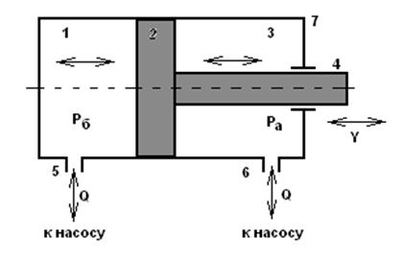

Рисунок 12.7 – Схема гидравлического исполнительного устройства: 1-левая полость; 2-поршень; 3- правая полость; 4- шток поршня; 5,6- вход рабочей жидкости; 7- цилиндр.

Скорость перемещения поршня исполнительного меха­низма зависит от площади F поршня и расхода Q рабочей жидкости. Вместо поршня используют иногда эластичную мембрану, закрепленную в центре цилиндра. Мембранные гидравлические исполнительные устройства имеют небольшой ход штока – не более нескольких сантиметров. Поршневые гидравлические исполнительные устройства могут иметь ход поршня до нескольких десятков сантиметров.

1. **Опишите принцип работы пневматических исполнительных устройств.**

По устройству аналогичны гидравличес­ким. Они получили распространение благодаря высокой надеж­ности, простоте конструкции и возможности получения усилий до нескольких тонн. Усилия, развиваемые пневматическим приводом, сравнительно невелики. Это связано с тем, что силовое давление воздуха в промышленных пневмосетях составляет обычно 0,4...0,6 МПа.

Обычно используют порш­невые и мембранные исполнительные механизмы, так как они просты по конструкции и имеют высокую надежность. По сравнению с электрическим приводом поступательного движения, развивающим те же усилия, пневмопривод зна­чительно легче, дешевле и проще по конструкции.

1. **Назовите достоинства гидравлических исполнительных устройств.**

Гидравлические исполнительные устройства обладают очень большим быстродействи­ем и выходной мощностью, потому их применяют в системах автоматизации мобильных машин и агре­гатов. Усилия, развиваемые гидравлическими исполнительными устройствами, могут достигать нескольких десятков тонн.

1. **Назовите недостатки гидравлических исполнительных устройств.**

Их применение непосредственно в оборудовании переработки продукции иногда ограничивают по санитарным условиям – масло, используемое в подобных устройствах, может попасть непосредственно в пищевой продукт. Сложность операций по их наладке и, главное, необходимость в специальных компрессорных (насосных) установках для их пита­ния.

1. **Назовите достоинства пневматических исполнительных устройств.**

Широкое внедрение технических средств пневмоавтома­тики объясняется высокой пожаро- и взрывобезопасностью, надежностью и дешевизной.

1. **Назовите недостатки пневматических исполнительных устройств.**

Сложность операций по их наладке и, главное, необходимость в специальных компрессорных (насосных) установках для их пита­ния.

**Тема 3**

1. **Дайте определение конструкторской документации. Назовите составляющие чертежной конструкторской документации.**

Конструкторская документация – это графические и текстовые документы, которые в совокупности или в отдельности определяют состав и устройство САУ и содержат всю информацию, необходимую для ее разработки, изготовления, контроля, приемки, эксплуатации и ремонта. Конструкция документации чертежная – это графическая документация, состоящая из чертежей пяти видов. Чертеж детали содержит ее изображение и информацию, необходимую для ее изготовления и контроля. Сборочный чертеж содержит изображение и информацию сборочной единицы – нескольких сопряженных деталей, необходимую для ее сборки и контроля. Чертеж общего вида определяет конструкцию всего изделия, взаимодействие его основных частей и поясняет принцип действия. Электромонтажный чертеж содержит информацию, необходимую для электрического монтажа САУ или ее части. Монтажный чертеж содержит контурное (упрощенное) изображение САУ, а также информацию для его установки на месте использования.

1. **Дайте определение структурной схемы САУ. (Одноконтурные, разомкнутые…)**

Структурная схема определяет основные функциональные части САУ, их назначение и взаимосвязь. Элементы обозначаются в виде прямоугольников с текстовыми или графическими обозначениями.

1. **Дайте определение принципиальной схемы.**

Принципиальная схема определяет полный состав элементов и связи между ними, дает подробное представление о принципе действия изделия. Элементы обозначаются в виде условных графических обозначений.

1. **Дайте определение функциональной схемы**

Функциональная схема объясняет процессы, которые происходят в функциональных узлах и цепях САУ. Функциональные схемы применяются тогда, когда уровень описания структурной схемы недостаточен, а уровень принципиальной схемы избыточен или она не разработана.

1. **Как отображаются центробежные насосы на функциональной схеме?**

C:\Users\Admin\Desktop\2015-01-18_021703.jpg

1. Как отображаются роторные насосы на функциональной схеме? (да фиг его знает)
2. **Как отображаются плунжерные насосы на функциональной схеме?**

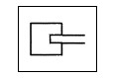

1. **Как отображаются шестеренчатые насосы на функциональной схеме?**

C:\Users\Admin\Desktop\2015-01-18_022330.jpg

1. **Как отображаются клапаны на функциональной схеме?**

C:\Users\Admin\Desktop\2015-01-18_022611.jpg Клапан (вентиль) обратно-запорный

C:\Users\Admin\Desktop\2015-01-18_022734.jpg Клапан (вентиль) соленоидный (нормально открыт)

C:\Users\Admin\Desktop\2015-01-18_022811.jpg Клапан редукционный (короткая сторона - вход)

1. **Как отображаются исполнительные механизмы на функциональной схеме?**

кружок с буквой внутри.



1. **Как отображаются датчики температуры на функциональной схеме?**



1. **Как отображаются датчики давления на функциональной схеме?**



1. **Как отображаются датчики уровня на функциональной схеме?**



1. **Как отображаются датчики положения на функциональной схеме?**



1. **Как отображаются датчики влажности на функциональной схеме?**



1. **Как отображаются датчики температуры на функциональной схеме?**



1. **Как отображаются вторичные показывающие приборы на функциональной схеме?**

это две буквы, **первая** показывает на тип прибора, **вторая** – уточняет чем прибор занимается.

тоесть P это давление, а R это регистратор (**вторичноый**)

1. **Как отображаются регулирующие приборы на функциональной схеме?**

типо можно регулировать (вентиль)

1. **Что такое спецификация?**

**Спецификация** является основным конструкторским документом и определяет состав сборочной единицы, комплекса или комплекта.

Спецификация в общем случае должна содержать разделы:

* документация;
* входящие программы.